Message de Noël du Pape:
BÉNÉDICTION
DU PAPE FRANÇOIS
Bénédiction « URBI ET ORBI » du Pape François prononcée le 25 décembre 2020
En direct de la Basilique de Saint-Pierre (Salle des Bénédictions) - Rome

Rome)

Chers frères et sœurs, bon Noël!
avec les paroles du prophète Isaïe, je voudrais faire parvenir à tous le message que l’Eglise
annonce en cette fête : « Un enfant nous est né, un fils nous a été donné » (Is 9, 5).
Un enfant est né : la naissance est toujours source d’espérance, elle est vie qui s’épanouit, elle
est promesse d’avenir. Et cet Enfant, Jésus, est “né pour nous” : un nous sans frontières, sans
privilèges ni exclusions. L’Enfant que la Vierge Marie a mis au jour à Bethléem est né pour tous : il
est le “fils” que Dieu a donné à toute la famille humaine.
Grâce à cet Enfant, nous pouvons tous nous adresser à Dieu en l’appelant “Père”, “Papa”.
Jésus est le Fils unique. Personne ne connaît le Père sinon lui. Mais il est venu dans le monde
justement pour nous révéler le visage du Père céleste. Et ainsi, grâce à cet Enfant, nous pouvons tous
nous appeler, et être réellement, frères : de tous les continents, de n’importe quelle langue et culture,
avec nos identités et diversités, nous sommes tous frères et sœurs.
En ce moment historique, marqué par la crise écologique, et par de graves déséquilibres
économiques et sociaux aggravés par la pandémie du coronavirus, nous avons plus que jamais besoin
de fraternité. Et Dieu nous l’offre en nous donnant son Fils Jésus : non pas une fraternité faite de
belles paroles, d’idéaux abstraits, de vagues sentiments… Non. Une fraternité basée sur l’amour réel,
capable de faire rencontrer l’autre différent de moi, de compatir à ses souffrances, de s’approcher et
d’en prendre soin même s’il n’est pas de ma famille, de mon ethnie, de ma religion. Il est différent de
moi, mais il est mon frère et ma sœur. Et cela est vrai aussi dans les relations entre les peuples et les
nations.
L’Enfant de Bethléem nous aide alors à être disponibles, généreux et solidaires, spécialement
envers les personnes les plus fragiles, les malades et toutes celles qui, en cette période, se sont
retrouvés sans travail ou sont en grave difficulté en raison des conséquences économiques de la
pandémie, comme aussi envers les femmes qui, durant ces mois de confinement, ont subi des
violences domestiques.
Que le Fils de Dieu inspire à ceux qui ont des responsabilités politiques et de gouvernement
une coopération internationale renouvelée, en commençant dans le domaine de la santé afin que l’accès au vaccin et aux soins soit garanti à tous. Face à un défi qui ne connait pas de frontières, on ne peut pas ériger de barrières. Nous sommes tous dans le même bateau. Toute personne m’est un frère. Je vois en chacun le reflet du visage de Dieu et je découvre le Seigneur qui demande mon aide en tous ceux qui souffrent. Je le vois dans la personne malade, dans le pauvre, dans le chômeur, dans l’exclu, dans le migrant et dans le réfugié.
En ce jour où le Verbe de Dieu se fait enfant, tournons le regard vers les trop nombreux enfants qui, partout dans le monde, spécialement en Syrie, en Irak et au Yémen, payent encore le prix fort de la guerre. Que leurs visages ébranlent les consciences des hommes de bonne volonté pour que les causes des conflits soient affrontées et que l’on s’emploie avec courage à construire un avenir de paix. Que ce temps soit propice à désamorcer les tensions dans tout le Moyen Orient et en Méditerranée orientale.
Que Jésus Enfant guérisse les blessures du peuple syrien bien aimé qui depuis maintenant dix
ans est épuisé par la guerre et ses conséquences, aggravées ensuite par la pandémie. Qu’il porte réconfort au peuple irakien et à tous ceux qui sont engagés sur le chemin de la réconciliation, en particulier aux Yézidis durement touchés par les dernières années de guerre. Qu’il apporte la paix à la Libye et fasse que la nouvelle phase des négociations en cours conduise à la fin de toute forme d’hostilité dans le pays.
Que l’Enfant de Bethléem donne la fraternité à la terre qui l’a vu naître. Qu’Israéliens et
Palestiniens puissent retrouver la confiance réciproque pour chercher une paix juste et durable à travers un dialogue direct capable de vaincre la violence et de dépasser les ressentiments endémiques afin de témoigner au monde de la beauté de la fraternité.
Que l’étoile qui a éclairé la nuit de Noël soit un guide et un encouragement pour le peuple
libanais pour que, dans les difficultés qu’il est en train d’affronter, avec le soutien de la Communauté internationale, il ne perde pas l’espérance. Que le Prince de la Paix aide les responsables du pays à mettre de côté les intérêts particuliers et à s’engager avec sérieux, honnêteté et transparence, pour que le Liban puisse parcourir un chemin de réformes et continuer dans sa vocation de liberté et de cohabitation pacifique.
Que le Fils du Très Haut soutienne l’engagement de la Communauté internationale et des pays concernés à poursuivre le cessez-le-feu au Haut- Karabagh, comme aussi dans les régions orientales de l’Ukraine, et à favoriser le dialogue, unique voie qui conduise à la paix et à la réconciliation.
Que le Divin Enfant allège la souffrance des populations du Burkina Faso, du Mali et du Niger touchées par une grave crise humanitaire à la base de laquelle il y a des extrémismes et des conflits armés, mais aussi la pandémie et d’autres désastres naturels.
Qu’il fasse cesser les violences en Ethiopie où beaucoup de personnes sont contraintes de fuir en raison des affrontements. Qu’il apporte réconfort aux habitants de la région de Cabo Delgado, au Nord du Mozambique, victimes de la violence du terrorisme international. Qu’il incite les responsables du Sud Soudan, du Nigéria et du Cameroun à poursuivre le chemin de fraternité et de dialogue entrepris.
Que le Verbe éternel du Père soit source d’espérance pour le continent américain, particulièrement touché par le coronavirus qui a exacerbé les nombreuses souffrances qui l’oppriment, souvent aggravées par les conséquences de la corruption et du narcotrafic. Qu’il aide à dépasser les récentes tensions sociales au Chili et à mettre fin aux souffrances du peuple vénézuélien.
Que le Roi du Ciel protège les populations affligées par les catastrophes naturelles dans le
Sud-Est asiatique, en particulier aux Philippines et au Vietnam où de nombreuses tempêtes ont causé des inondations aux conséquences dévastatrices, pour les familles qui habitent ces régions, en termes de pertes de vies humaines, de dommages pour l’environnement et de conséquences pour les économies locales.
En pensant à l’Asie, je ne peux pas oublier le peuple Rohingya : que Jésus né pauvre parmi
les pauvres, leur apporte une espérance dans leurs souffrances.
Chers frères et sœurs,
« Un enfant nous est né » (Is 9, 5). Il est venu nous sauver ! Il nous annonce que la souffrance
et le mal n’ont pas le dernier mot. Se résigner à la violence et aux injustices voudrait dire refuser la joie et l’espérance de Noël.
En ce jour de fête j’adresse une pensée particulière à tous ceux qui ne se laissent pas écraser
par les circonstances adverses mais qui agissent pour porter espérance, réconfort et aide en secourant ceux qui souffrent et en accompagnant ceux qui sont seuls.
Jésus est né dans une étable, mais entouré de l’amour de la Vierge Marie et de saint Joseph.
Naissant dans la chair, le Fils de Dieu a consacré l’amour familial. Ma pensée va en ce moment aux familles : à celles qui aujourd’hui ne peuvent pas se réunir, comme aussi celles qui sont obligées de rester à la maison. Que Noël soit pour tous l’occasion de redécouvrir la famille comme berceau de vie et de foi ; lieu d’amour accueillant, de dialogue, de pardon, de solidarité fraternelle et de joie partagée, source de paix pour toute l’humanité.
Bon Noël à tous !
Le cardinal Protodiacre annonce l'octroi de l'indulgence plénière :
"Sa Sainteté le Pape François accorde l'indulgence plénière dans la forme prescrite par l'Église à tous les fidèles présents et à ceux qui reçoivent sa bénédiction par la radio, la télévision et les nouveaux moyens de communication. Demandons à Dieu tout-puissant d'accorder au pape de nombreuses années de leadership de l'Église et d'unité à l'Église dans le monde entier"
LE PAPE :
Que les saints Apôtres Pierre et Paul, en qui nous avons confiance dans la puissance et l'autorité, intercèdent pour nous auprès du Seigneur.
Amen
Par les prières et les mérites de la Bienheureuse Marie toujours Vierge, de Saint Michel Archange, de Saint Jean Baptiste, des saints Apôtres Pierre et Paul et de tous les Saints, que Dieu Tout-Puissant ait pitié de vous et vous pardonne tous vos péchés, et que Jésus-Christ vous donne la vie éternelle.
Amen
Que le Seigneur tout-puissant et miséricordieux vous accorde l'indulgence, l'absolution et la rémission de tous vos péchés, une saison de pénitence vraie et fructueuse, un cœur bien disposé, l'amendement de la vie, la grâce et le réconfort du Saint-Esprit et la persévérance finale dans les bonnes œuvres.
Amen
Et que la bénédiction de Dieu tout puissant, + le Père, + et le Fils et + et le Saint-Esprit, descende sur vous et reste avec vous pour toujours.
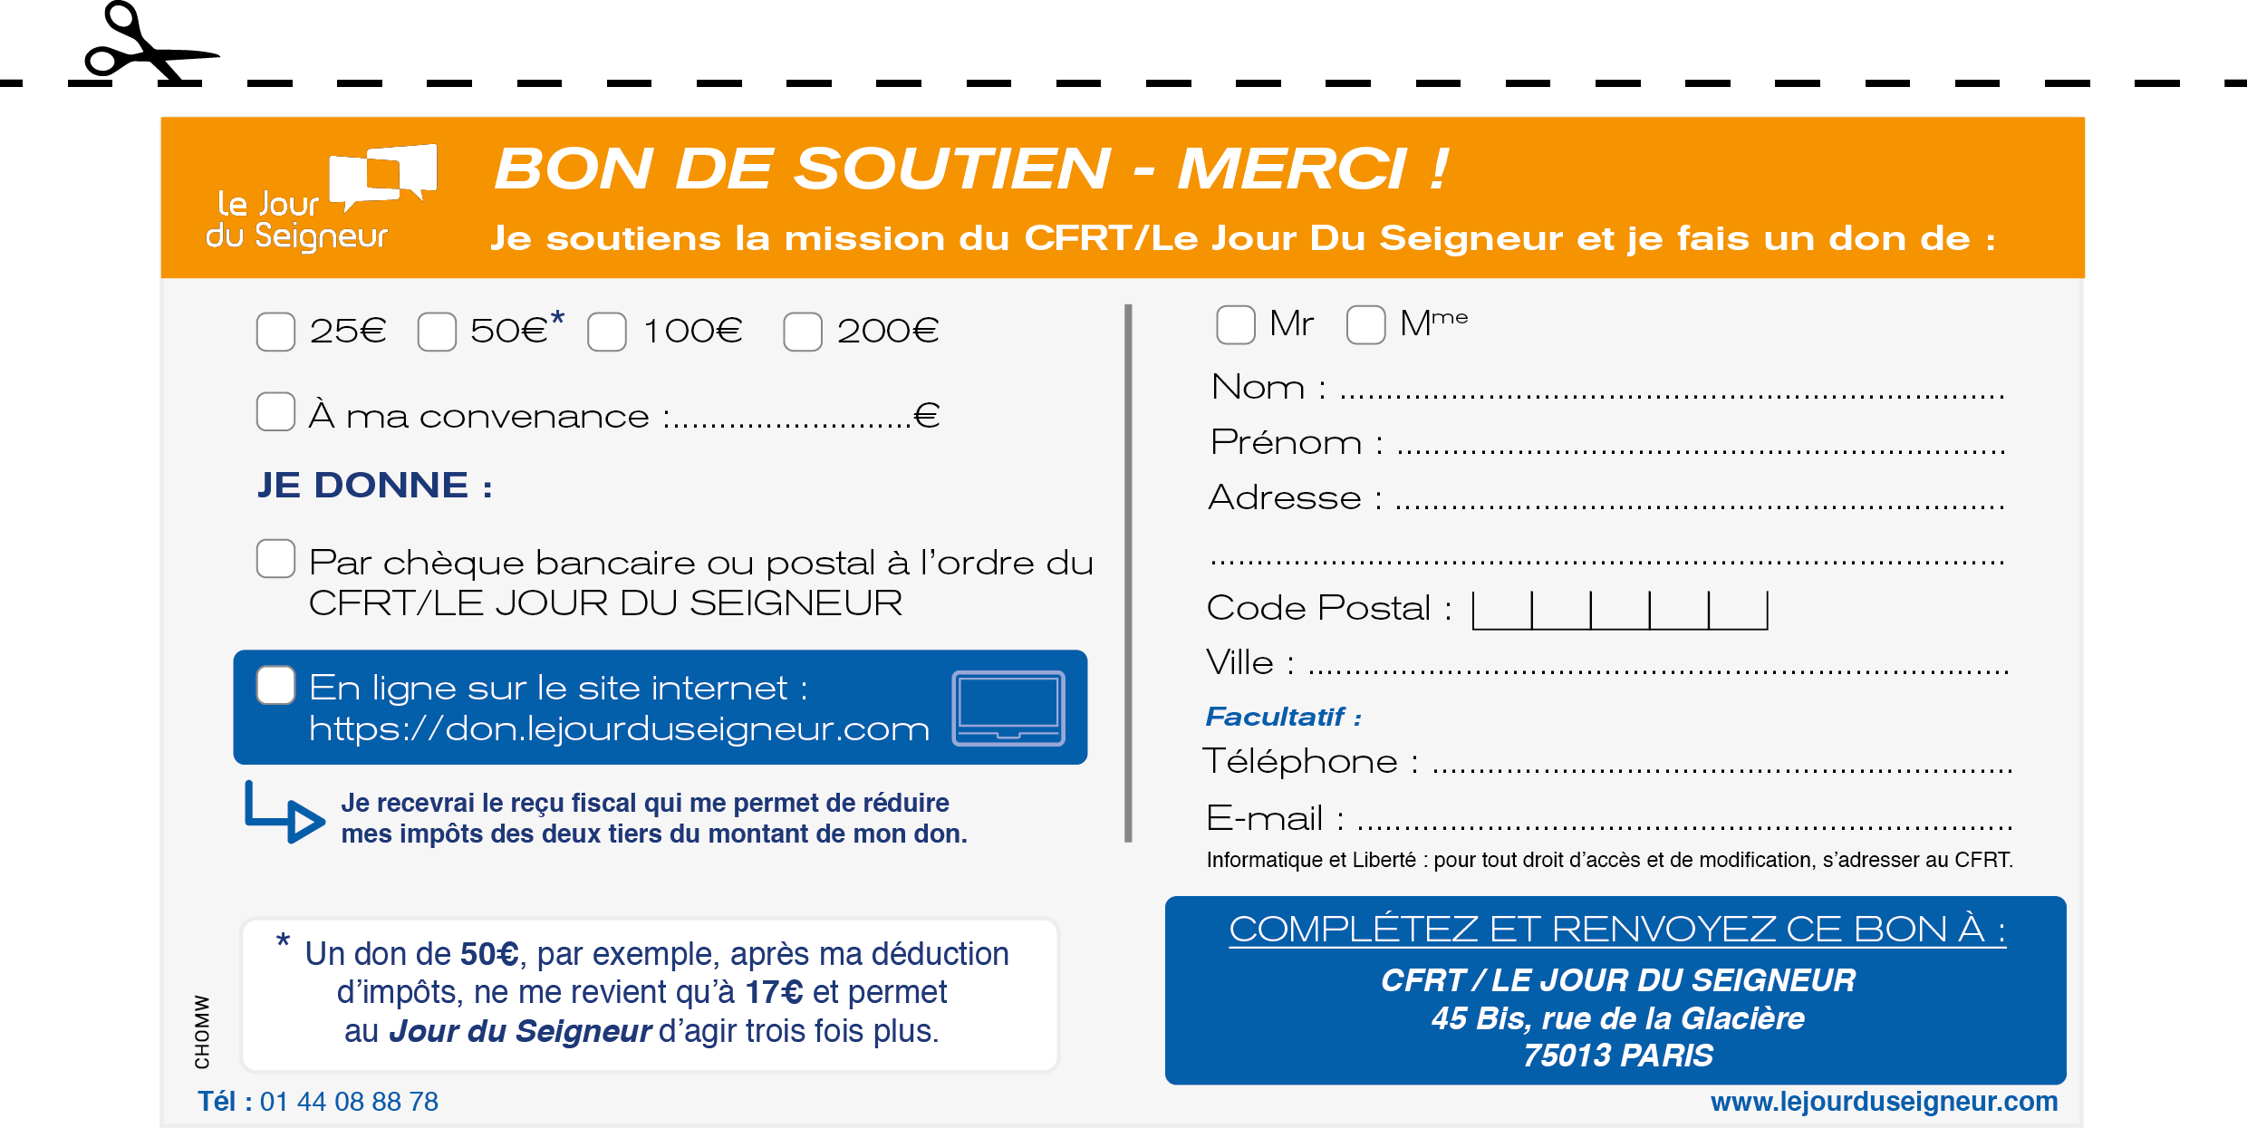
Amen

